


360运维安全管理系统
产品白皮书

版权声明

©2021-2023 360公司 保留所有权利
本文档所有内容均为360公司独立完成，未经360公司作出明确书面许可，不得为任何目的、以任何形式或手段（包括电子、机械、复印、录音或其他形状）对本文档的任何部分进行复制、修改、存储、引入检索系统或者传播。

目 录
1. 背景 1
1.1 现状分析 1
1.2 运维安全问题分析 1
1.3 相关法规 2
1.4 统一运维审计的定义 3
2. 系统架构 4
2.1 系统设计框架 4
2.2 总体设计思路 4
2.2.1集中管理是前提 5
2.2.2身份管理是基础 6
2.2.3访问控制是手段 6
2.2.4权限控制是核心 7
2.2.5操作审计是保证 7
2.3 部署模式 7
3. 系统功能 9
用户管理、设备管理与认证管理 9
授权管理和访问控制 10
终端交互和应用交付 10
运维审计管理 11
系统管理 12
应用发布管理 13
B/S应用管控 13
4. 关键技术 14
实时监控技术 14
身份认证技术 14
4.2.1单点登录技术 14
4.2.2用户账号管理 15
4.2.3灵活完善的认证方式 15
访问控制技术 15
4.3.1最小化人为操作风险控制技术 15
4.3.2类防火墙命令控制技术 16
4.3.3图形传输控制技术 16
4.3.4文件传输内容审计技术 16
集中审计技术 16
4.4.1OCR标题栏识别技术 17
4.4.2逻辑命令自动识别技术 17
4.4.3操作现场全程录像技术 17
高可用性技术 18
4.5.1可靠的数据同步技术 18
4.5.2无缝应用发布技术 18
4.5.3多进程/线程与同步技术 18
5. 方案优势 19
完备的统一操作运维平台 19
应用发布功能 19
集中帐号管理 19
严格权限控制 19
完善的安全审计 20
方案的完备性 20
方案高可靠性 20
6. 客户价值 21
规范运维管理 21
满足合规性要求 21
降低资源风险，快速故障定位和责任追踪 21
7. 性能指标 1

背景

现状分析
随着信息技术的飞速发展，网络信息应用无处不在。电子商务、电子政务、网上银行、信息高速公路等新兴生产、生活模式的出现不仅大大提高了我们的生产效率，而且对人类社会生活的影响已经上升到了生产关系和社会上层建筑的层面，人类社会开始真正进入信息社会。在各种网络信息应用中，服务器都充当了极其重要的角色，如何管理和维护好服务器，如何保证服务器的安全等就成了首先需要解决的问题。
面对系统和网络安全性、IT运维管理和IT内控外审的挑战，管理人员需要有效的技术手段，按照行业标准进行精确管理、事后追溯审计、实时监控和警报。如何提高系统运维管理水平，满足相关标准要求，防止黑客的入侵和恶意访问，跟踪服务器上用户行为，降低运维成本，提供控制和审计依据，已经成为越来越困扰这些企业的问题。

运维安全问题分析
随着业务系统的迅速发展，各种支撑系统和主帐号数量的不断增加，网络规模迅速扩大，原有的账号口令、权限认证、审计管理措施已不能满足企业目前及未来业务发展的要求。主要的运维安全问题分析如下：
独立的主帐号数据库形成身份信息孤岛，主帐号身份信息分散于各个系统，形成身份信息的孤岛维护人员同时对多个系统进行维护，工作复杂度会成倍增加。
缺乏集中统一的资源授权管理平台，主帐号权限无法集中管理，越权事件时有发生；缺乏集中统一的访问控制策略，各个系统访问控制自成一体，力度不一。
自然人身份和业务系统帐号重叠，身份的混乱，账号多人共用，难以确定账号的实际使用者，难以对账号的扩散范围进行控制，容易造成安全漏洞。
自然人对多系统的访问频繁切换，切换系统登录时，都需要输入主帐号名和口令进行登录。给工作带来不便，影响工作效率。
孤立的审计，缺乏关联分析，无法审计追踪，缺乏有效的审计手段或者根据目前的审计信息无法追溯到自然人；无法对支撑系统进行综合分析，不能及时发现入侵行为进行安全预警和数据责任追踪。
为解决安全管理的上述问题，迫切需要建立一个统一的安全审计平台，使得系统和安全管理人员可以对支撑系统的用户和各种资源进行集中管理、集中权限分配、集中审计，从技术上保证业务支撑系统安全策略的实施，保障业务支撑系统安全、高效的运行。

相关法规
由于服务器安全的重要性日益突出，其安全防护要求也越来越高；而现有的、传统的安全审计工具不论是在功能上、还是在可用性以及稳定性等方面均存在很多不足之处。与此同时，国际、国内的很多标准和规范要求组织对建设审计系统，并保证审计信息的安全性、完整性以及唯一性。
1、在CC标准（信息技术通用评估准则，Common Criteria for Information Technology Security Evaluation）中，安全审计是其安全功能要求中最重要的组成部分，同时也是信息系统安全体系中必备的一个措施，它是评判一个系统是否真正安全的重要尺码。
2、国际安全管理标准及最佳实践ISO27001:2005
条款A10.10.1要求组织必须记录用户访问、意外和信息安全事件的日志，并保留一定期限，以便为安全事件的调查和取证；
条款A10.10.4要求组织必须记录系统管理和维护人员的操作行为；
条款A15.1.3明确要求组织必须保护其信息系统中的运行记录；
条款A15.2.1则要求组织信息系统负责人（CIO）必须确保所有的安全程序和过程都在正确执行，以符合组织安全策略和标准的要求。
3、美国上市公司需要遵循的萨班斯法案（简称SOX法案，Sarbanes Oxley），其合规性要求建立严格、完整的企业内控体系，而从IT内控（或IT治理）的框架和技术要求来看，安全审计是内控体系中必不可少的环节。
4、国家颁布的安全等级保护技术2.0要求中明确规定，第二级（指导保护级）以及以上级的信息系统中必须记录并保存的各种访问日志：
主机（安全审计8.1.3.5）
从上述标准和规范要求中可以看出，组织必须要建立完备、有效和可靠的运维审计系统，以通过技术手段来验证其内部人员的行为是否符合其安全策略和标准的要求，辅助实现其IT内控和风险管理的业务目标。

统一运维审计的定义
360运维安全管理系统主要面向运营商、政府、金融、电力、大企业以及上市公司销售；方案为组织构建一个统一的IT核心资源运维管理与安全审计平台，实现对操作系统、数据库、网络设备等各种IT资源的帐号、认证、授权和审计的集中管理和控制。
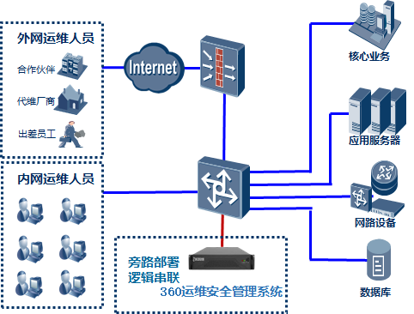

系统架构

系统设计
结合ITIL、ITSM、IT 内控、SOX法案\COBIT 法规、信息安全等级保护及IT运维管理要求，360运维安全管理系统不断创新，在不更改原有网络拓扑结构、不影响服务器的业务数据流、不需要在被保护服务器和终端上安装任何Agent的情况下，满足用户对企业“人机”交互、企业“应用”交付的集中管理、集中认证、集中控制、集中审计等一系列安全需求。
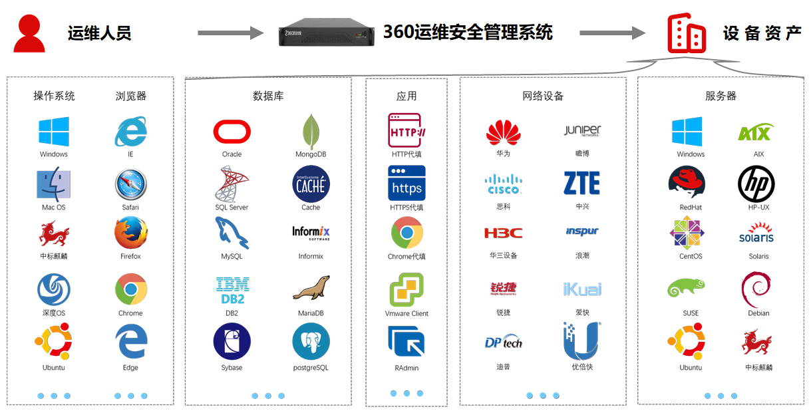
360运维安全管理系统以集中监控、SSO 单点登录和身份认证为基础，实现对以SSH、TELNET、FTP、SCP、SFTP、RDP、VNC、X11、HTTP、HTTPS等工具对服务器资源进行操作管理行为的统一认证、统一授权、统一审计；实现对ORACLE、SYBASE、MS SQL、DB2、INFORMIX、MYSQL、MongoDB、达梦、人大金仓等商业数据库操作的集中审计和控制；实现企业环境业务应用运维、IP KVM控制台运维的集中审计和控制。

设计思路
单纯的审计对用户帮助是非常有限的，因为审计是在风险事件发生之后，我们的目的是希望风险事件不要发生，那么如果没有对风险的事前控制、事中的监控，审计就失去了一个依靠的基石，很难完美的实现。
- 首先，运维操作面对的是各种各样的操作方式，有的是图形操作，有的是命令操作，有的是客户端操作，那么如何对各种操作方式进行统一管理？
- 其次，运维操作面对的是人，人永远是最大的风险，在目前的运维环境中，只是依赖设备上的系统账号是无法准确识别用户身份的，那么如何确保操作者和操作行为能够一一对应？
- 再次，操作有正在进行的操作和已经结束的操作，如何对这两种操作进行有效的管理？
- 最后，运维审计面对的是如何从那些海量记录的数据中快速寻找到最有价值的操作数据？
我们不能头疼医头脚疼医脚，必须找到问题的根源，首先须从能够产生风险的各个层面去降低风险，才能够彻底解决问题。为什么用户往往提出的都是操作审计需求，而不是安全管理需求，是因为操作审计其实是露出冰山上的那个角，更多的需求是隐藏在水面下的，不深入挖掘是很难发现。
我们解决问题的思路是风险从哪里来、存在于哪里，才能去解决。因为IT运维操作的风险来源于管理模式、用户、操作等各个方面，所以我们给用户提供的是一个对操作进行集中管理，对身份、访问、权限、审计进行控制，真正帮助用户降低运维操作风险的整体解决方案，而不是一个单纯的审计功能的产品。
360推出一套综合管理企业信息系统中“人”的身份及访问安全管理的解决方案。从理顺、简化企业信息系统“人”的操作流程、规范，约束、控制企业信息系统“人”的网络权限、行为角度出发，结合企业业务系统的特点，按照信息系统“人”的管理角度进行企业信息系统“人”的综合治理。

2.2.1集中管理是前提
管理模式是首要因素，管理是从一个很高的高度，综合考虑整体的情况，然后制定相应的策略，最后落实到技术实现上。管理解决的是面的问题，技术解决的是点的问题，管理的模式决定了管理的高度。
随着应用的发展，设备越来越多，维护人员也越来越多，当管理一个人员组成复杂、设备种类繁多（WINDOWS、UNIX、LINUX、网络设备）的复杂网络环境时，集中管理变得非常必要。只有集中才能够实现统一管理，也只有集中管理才能把复杂问题简单化，集中管理是技术运维管理思想发展的必然趋势，也是唯一的选择。
360运维安全管理系统提供统一的集中操作管理平台，完成对“你是谁”、“你能去哪里”、“你能做什么”、“你做了什么”的全程跟踪、控制与审计。
“集中管理”提供服务器统一操作管理平台，隔离“人（操作者）”和“主机设备等重要资源（操作对象）”直接连接，规范服务器操作管理行为，将管理、维护数据流和业务数据流分离，统一操作管理接口，完成和谐、规范、有序网络构建和资源使用行为控制，为随后的“集中认证”、“访问控制”、“权限控制”和“操作审计”打下坚实基础。

2.2.2身份管理是基础
身份管理解决的是操作者的身份识别和工作角色的问题。用户的身份和工作的角色并不是一个概念，用户身份是用来识别和确认操作者的，工作角色是为了在目标设备上完成工作任务的，一个用户可以对应多个工作角色，一个工作角色也可以对应多个用户。
因为所有的操作都是维护人员进行的，如果我们连维护人员的身份和角色都无法确认，那么不管我们怎么控制、怎么审计都无法准确的定位操作责任人，所以身份管理是基础。
系统实现了“用户帐号”、“系统帐号”、“用户密码”、“系统帐号密码”的集中管理。实现了“用户帐号”与“系统帐号”关联，对于用户来说，每一个用户有一个主账号，而从账号是对应到每一个资源，解决了“共享帐号”难题；自动分发并管理系统帐号密码，有效降低设备密码管理的成本，提高管理效率。
用户通过支持强身份认证的单点登陆完成身份认证进入用户资源展现平台，即企业Portal。资源使用者可以在资源展现界面直接访问得到授权的资源，而资源管理者通过资源展现界面对企业资源进行配置和管理。

2.2.3访问控制是手段
操作者身份确定后，下一个问题就是他能访问什么资源。如果操作者可以随心所欲访问任何资源，就等于没控制，所以需要通过访问控制确保合法操作者合法访问资源，有效降低未授权访问所带来的风险。
系统通过访问控制网关，实现用户的主机资产授权和资源帐号授权。用户访问控制策略根据“人”进行组织:
你是谁？(who)，什么时候？(when)
去哪里？(where)，做什么？(what)

2.2.4权限控制是核心
对于运维操作来说，权限控制是从操作层面控制操作者的权限，因为操作是最核心的风险因素，只有真正控制住用户的操作权限，才能有效的降低操作风险。
系统采用类防火墙的命令控制策略，准确识别用户操作意图，识别用户输入操作命令，对违反命令策略的操作行为，能够实时阻断或给予警告；操作限制支持时间、用户原始IP地址、目标服务器地址、用户名称、系统帐号、使用的命令等策略因子。对高危命令要能自动阻断命令的执行，对越权操作行为要能及时警告。

2.2.5操作审计是保证
风险管理和内控管理是现代企业不遗余力地投入资源进行建设的目标，而完备的、健全的、有效的集中审计系统就是通往这一目标的重要途径和手段。
一方面，集中审计可以帮助管理层和审计者审核信息系统的运行是否符合法律法规的要求和组织的安全策略；另一方面，这些宝贵的审计信息在信息系统出现故障和安全事故时，帮助调查者深入挖掘事件背后的情报，重建事件过程，直至完整的分析定位事件的本源，并部署进一步的措施来避免损失的再次发生。
360运维安全管理系统集中审计模块帮助记录发生在重要信息系统中各种各样的会话和事件，包括网络中的、主机操作系统中的以及应用系统中的如ORACLE数据库等。操作行为审计信息反映了信息系统、服务器资源运行的基本轨迹。

部署模式
统一运维审计系统采用物理旁路逻辑网关方式，在不更改原有网络拓扑结构、不影响设备的业务数据流、不需要在被保护服务器和终端上安装任何Agent的情况下，以集中管理为基础，单点登录为手段，实现对“自然人（操作者）”在“主机设备等重要资源（操作对象）”上的“操作行为（操作内容）”的集中管理、集中认证、实时控制和实时审计，审计信息不可更改、不可杜撰，最终实现人为操作风险最小化控制。部署模式如下示意图。
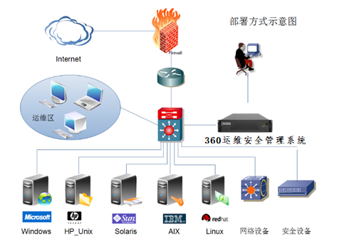
部署模式说明：
1）部署方式：物理旁路，逻辑网关；为了保证系统的高可用性，采用双机热备的部署模式。
2）部署条件：运维安全管理系统的IP地址与被访问的设备之间IP可达，协议可访问。
3）登录过程：集中管理的标志就是入口唯一，运维安全管理系统是用户操作的唯一入口。用户通过唯一的自然人ID登录到运维安全管理系统上，然后系统会根据配置管理员预先设置好的访问控制规则，提示用户选择可以访问的目标设备和相应系统登录账户，用户选择完成后会自动登录到目标设备，实现单点登录。

系统功能
统一安全管理与运维审计系统通过对信息系统各类安全事件进行收集、记录，分析用户操作行为，定位操作者的来龙去脉，重建事件过程，直至完整的分析定位事件的本源且审计日志不可篡改、不可否认，为安全管理提高策略依据和分析工具。
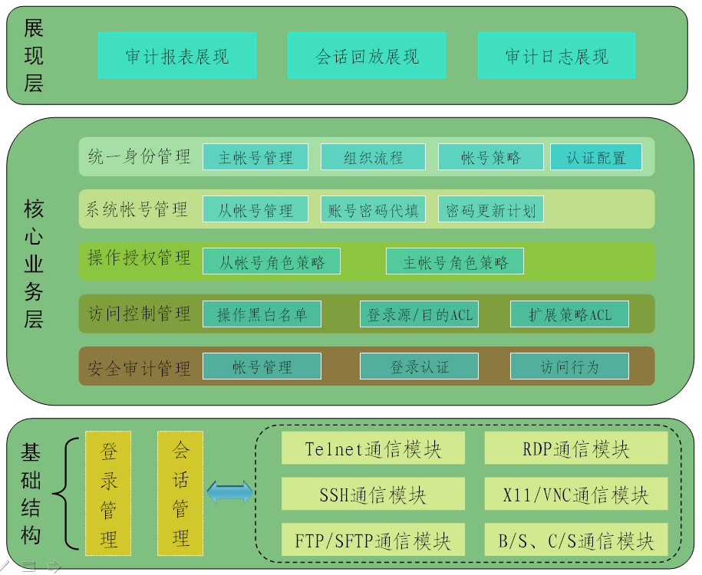
360运维安全管理系统工作流程如上图。在实现这些功能时，我们采用了模块化和组件化的设计思想，将整个运维平台分为5个功能子系统，结合用户接口、系统接口来完成图示的所有功能。

用户管理、设备管理与认证管理
- 用户权限分级：自然人用户账号根据权限不同，分为“超级用户”、“资产管理员”、“权限管理员”、“密码管理员”、“审计管理员”、“普通用户”六大类，规范、合理、方便。
- 用户分组管理：支持用户分组管理，简化授权。
- 设备分组管理：支持设备分组管理，简化授权。
- 设备账号密码推送：支持自动推送修改设备账号密码，便于集中管。
- 用户、设备批量导入：支持以规定格式批量导入用户与设备配置信息。
- 开放可扩展认证体系：采用开放灵活、可扩展的认证体系结构，支持本地静态口令认证，及外部第三方认证制：Radius、动态令牌卡、PKI、AD 域。

授权管理和访问控制
- 集中授权管理：根据用户进行设备资产集中授权管理，支持组授权，简化管理。
- 字符终端访问控制：支持基于用户、设备 IP、登录IP、设备账号、日期、时间、命令集、空闲时间任意逻辑组合的字符终端访问控制策略。
- 图形终端文件传输控制：针对图形终端系统, 支持文件传输、剪贴板功能的开启或关闭控制。

终端交互和应用交付
- B/S 交互与交付平台：支持基于Web 的B/S 交互与交付操作平台，为用户提供统一友好的操作界面。
- C/S 交互与交付平台：支持C/S 交互与交付操作平台，尊重用户使用传统，方便各种形式操作。
- 全面完备的单点登录支持：全面支持各类字符终端（ssh，telnet）、图形终端（RDP、VNC、X11）、文件传输（FTP、SFTP)、数据库管理工具、KVM、企业自定义应用的单点登录。
- 端到端应用交付：支持端到端应用交付，支持应用交付单点登录，支持企业应用交付自定义开发。
- 字符终端交互常用客户端支持：不限定字符终端交互软件，支持常用字符终端客户端软件，完整支持客户端软件原有丰富功能。
- KVM 交互：支持主流KVM over IP，包括但不限于：Avocent，Raritan，Aten。支持KVM 单点登录，支持KVM 单光标模式。
- 数据库管理工具交付：支持数据库管理工具端到端应用交付，支持单点登录。支持的数据库管理工具包括：
    - ORACLE 数据库：SQLPLUS、TOAD、PL/SQL、SQLDEVELOPER；
    - SYBASE 数据库：SCVIEW4；
    - SQL Server 数据库：SQLserver（2000-2019）；
    - DB2 数据库：DB2CMD、DB2QUEST；
    - INFORMIX 数据库：DBACCESS；
    - Mysql：MYSQLFRONT、HIDESQL；
    - 达梦数据库
    - 人大金仓数据库
- WEB应用：HTTP、HTTPS；
- 其它应用：AS400、REALVNC、PGADMIN、PCANYWHERE、RADMIN、DameWare、CiscoASDM、VMware vSphere Client
- 通用app

运维审计管理
- 审计日志回放、监控、切断：所有审计日志以会话为单位，支持完整回放。正在连接中的会话支持实时监控与切断。
- 字符终端审计：支持语义级命令智能捕获，完整准确审计用户操作过程。命令捕获、识别不受用户客户端使用的终端类型的影响，在任何客户端、任何
- 终端类型下实现命令完整准确审计。支持所有功能键操作，准确捕获功能键操作后自动生成的命令。支持多行超长在线编辑命令捕获。
- 字符终端审计回放与搜索：支持审计会话完整回放、或从某一条语句开始回放。支持命令搜索。
- 图形终端审计：图形终端审计以数据格式记录审计日志，无丢帧，减少日志数据记录量。审计日志以实时演算生成的视频形式回放，无丢帧，支持进度条任意拖拉定位，快进，快退。支持应用操作过程中键盘命令记录。
- 数据库操作审计：支持数据库操作完整回放。支持数据操作实际提交SQL语句记录。
- 其他应用交付审计：应用交付审计以数据格式记录审计日志，无丢帧，减少日志数据记录量。审计日志以实时演算生成的视频形式回放，无丢帧，支持进度条任意拖拉定位，快进，快退。支持应用操作过程中键盘命令记录。
- 系统自审计：支持系统自审计，所有系统用户登录、配置操作都将被审计记录。
- 审计报表：提供完善的审计报表，支持报表自定义开发。
- 审计日志 Syslog 输出：支持审计日志信息以Syslog 输出。
- 审计日志定期导出、删除：支持审计日志定期导出、删除。

系统管理
- 支持双机热备，支持“集中管理、分级部署”，支持高性能高可用负起均衡集群部署
- 运维安全管理系统提供日志自动备份，满足审计日志存储周期长要求；
- 运维安全管理系统提供配置备份和导出导入功能，满足配置安全性；
- NTP 支持保证审计设备的时钟能够同步，提高审计准确性；
- 运维安全管理系统 提供自审计，能够对设备管理员对运维安全管理系统 的操作行为进行详细记录。

应用发布管理
针对用户独特的运维需求，通过应用发布平台配合运维安全管理系统 进行审计能够完全达到审计、控制、授权的要求。
- 通过在应用发布平台上安装需发布的客户端程序，并在运维安全管理系统上进行路径授权配置实现应用虚拟发布功能。
- 运维操作全程可控，可做到授权后应用只能访问指定服务，最大降低对后台目标服务集群的可能安全风险。
- 可对整个运维操作过程进行完整记录，实现详尽的会话审计和回放。
- 可依据用户要求快速实现新应用的发布和审计。
- 可支持对数据库维护工具、PCAnywhere、DameWare 等不同工具的运维操作进行监控和审计。

B/S应用管控
- 针对用的B/S应用，尤其是网络安全设备、门禁、摄像头及安管平台，其中管理员权限通常较高，可通过管理员对其进行管控，可实现账号密码代填、一键式接入、操作审计、操作回溯等功能，另外可对非法访问和违规操作等进行及时告警。

关键技术

实时监控技术
- 运维人员通过运维审计子系统远程登录进行操作时，审计人员可以实时监控运维人员的操作过程，并且在发现其进行越权操作时可以随时阻止和切断其操作。做到操作中的实时监控和人为切断功能，做到维人员操作的可视和可控，建立完善安全体制。

身份认证技术
- 系统以SSO单点登录和身份认证为基础，实现对以SSH，TELNET，FTP，SFTP、RDP、VNC、X11等工具对服务器资源进行操作管理行为的统一认证、统一授权、统一审计。
- 并增加“用户账号”身份认证功能，系统账号功能剥离，“系统账号”身份认证同“用户账号”身份认证关联，由系统统一管理。
- 通过“用户账号”和“系统账号”关联，大大降低认证成本，方便认证管理。同时，对于不方便认证的服务器资源，通过账号关联，由“用户账号”代为认证，节约认证投资。

4.2.1单点登录技术
- 字符终端（TELNET、SSH）单点登陆和图形终端（RDP、VNC、X11）单点登陆支持目标服务器序号选择和IP输入选择功能，目标服务器IP输入选择功能支持智能提示，自动过滤目标服务器，方便使用。
- 单点登陆支持各类应用发布的账号密码代填：Oracle：PLSQL、TOAD、SQLPLUS、SQLDEVELOPER；Informix：DBACCESS；Mysql：MYSQLFRONT、HIDESQL；Sqlserver：SQLserver（2000-2012）；Sybase：SCVIEW4；DB2：DB2CMD、DB2QUEST；WEB：HTTP、HTTPS；其它应用：AS400、REALVNC、PGADMIN、PCANYWHERE、RADMIN、DameWare、CiscoASDM、VMware vSphere Client

4.2.2用户账号管理
- 根据用户要求，在系统上创建用户，以便该用户拥有合适的身份和权限，操作管理内部资源，开展工作。用户账号作为该用户身份唯一标识，系统以用户账号为基础，通过强双、多因素认证接口，保证用户身份唯一性和合法性。
- 可以对该用户进行授权，确定该用户可以访问的资源，可以使用的系统权限以及该用户可以做什么命令和操作。
- 对于第三方代维员工人员流动及人事调动等客观现实情况，只需要对“用户账号”状态细微调整，即可解决潜在安全威胁。系统用户账号有四种状态，分别是：活动、锁定、禁用和未激活。

4.2.3灵活完善的认证方式
- 系统提供身份认证，自然人（员工帐户）登录系统时支持静态口令、Radius认证、AD域、LDAP认证、数字证书认证、USBKEY认证、动态令牌认证、指纹认证。
- 支持自带动态令牌认证：无需第三方产品认证系统，无需管理员进行所有用户校时和绑定，可以使用给每个用户绑定邮件的方式，让用户自己绑定和校时。
- 系统内置PKI证书认证功能：用户只需配置USB-KEY即可实现证书登陆认证，实现双因素认证（USB-KEY+PIN码）；
- 可灵活配置的多因素用户认证方法.：同时多种认证方式组合，支持“与”和“或”的方式，多因素策略支持不同用户组使用不同认证策略。

访问控制技术
- 在不更改原有网络拓扑结构、不影响服务器的业务数据流、不需要在被保护服务器和终端上安装任何Agent的情况下，实现用户对服务器、资源操作管理的集中认证、集中控制、集中审计等一系列安全需求，同时也满足了安全管理、IT内控和SOX\COBIT法规及运维管理需求。

4.3.1最小化人为操作风险控制技术
- 本系统采取集中管理模式，改变被动式审计的局面，以实现所需要的事前防范、事中控制、事后监督的最小化人为操作风险。
- 从理顺、简化企业信息系统“人”的操作流程、规范，约束、控制企业信息系统“人”的网络权限、行为角度出发，结合企业业务系统的特点，按照信息系统“人”的全生命周期管理角度进行企业信息系统“人”的综合治理。主要表现在对于企业信息系统中“人”的身份的管理，与身份对应的账号管理，与账号关联的认证管理，与账号关联的授权管理以及从身份、账号、认证、授权和访问行为的审计管理。

4.3.2类防火墙命令控制技术
- 系统采用类防火墙的命令控制策略，利用正则表达式进行模式匹配，符合通常使用习惯。对违反命令策略的操作行为，系统将实时阻断或给予警告。
- 支持对登录地址、服务器地址、用户名、操作时间、操作命令等元素进行策略审计。策略支持“非”逻辑。

4.3.3图形传输控制技术
- 通过完全解析RDP协议，实现对图形化操作的细粒度访问控制，支持对磁盘通道、剪贴板、声音的RDP传输进行控制，控制可以细粒度到具体的个人；
- 其中对智能卡RDP传输控制的支持，很好的解决了运维上多因子认证穿透问题，即能够将本地的智能卡（USB等）驱动共享致目标服务器。避免了运维人员重复进出机房

4.3.4文件传输内容审计技术
- 提供对FTP、SFTP传输的文件审计及备份提取功能，对传输的内容严格审计，杜绝小概率安全事件，记录审计结果。当事件发生时，可追查到恶意文件及脚本的源头

集中审计技术
系统集中审计模块帮助记录发生在重要信息系统中各种各样的会话和事件，包括网络中的、主机操作系统中的。操作行为审计信息反映了信息系统、服务器资源运行的基本轨迹。一方面，集中审计可以帮助管理层和审计者审核信息系统的运行是否符合法律法规的要求和组织的安全策略；另一方面，这些宝贵的审计信息在信息系统出现故障和安全事故时，帮助调查者深入挖掘事件背后的情报，重建事件过程，直至完整的分析定位事件的本源，并部署进一步的措施来避免损失的再次发生。

4.4.1OCR标题栏识别技术
- OCR标题栏识别技术是一种图像信息数字化的过程，这个过程帮助运维人员快速度、高质量地将图形运维审计录像进行数字化处理，实时存储并提取标题栏文字信息，对海量图形操作审计信息进行快速检索、精确定位播放；解决了传统的图形运维审计通过拖拉、快进等方式回放审计记录寻找始发源头的不确定性和时效性问题，让数据中心更智能。
- 运维安全管理系统支持RDP图形运维实时文字识别和文字提取功能，标题栏文字识别和鼠标点击操作记录。

4.4.2逻辑命令自动识别技术
- 自动识别当前操作终端，对当前终端的输入输出进行控制，组合输入输出流，自动识别逻辑语义命令。系统会根据输入输出上下文，确定逻辑命令编辑过程，进而自动捕获出用户使用的逻辑命令。该项技术解决了逻辑命令自动捕获功能，在传统键盘捕获与控制领域取得新的突破，可以更加准确的控制用户意图。
- 该技术能自动识别命令状态和编辑状态以及私有工作状态，准确捕获逻辑命令 。

4.4.3操作现场全程录像技术
- 系统实时记录“用户”操作现场，实时录像，以便事后分析跟踪，责任鉴定，通过对用户的操作数据流进行实时捕获，将审计到的数据包进行逻辑重组，恢复和还原用户的远程桌面访问过程，自动以Session方式记录，并能够协助网管人员掌握服务器的访问情况，及时发现和制止非法访问行为。
- 审计录像采用数据流回放技术，空闲操作（无屏幕变化）日志无增长，节省了日志空间，且通过该技术确保录像和操作行为的完全一致性。

高可用性技术

4.5.1可靠的数据同步技术
采用创新的基于binlog的可配置的mysql数据库实时同步方法，确保在双机热备，集群部署，分布式部署模式下的数据同步的可靠性和及时性，实现配置信息和审计日志实时同步，有效解决大数据同步的问题。

4.5.2无缝应用发布技术
- 运维安全管理系统全面支持微软WINDOWS 2008以上版本的RemoteAPP功能，实现无缝应用发布卓越的用户体验，所有应用发布均可本地化展示，给用户“云”的体验。
- RemoteApp 使您可以通过远程桌面服务远程访问程序，就好像它们在最终用户的本地计算机上运行一样。这些程序称为 RemoteApp 程序。RemoteApp 程序与客户端的桌面集成在一起，而不是在远程桌面会话主机（RD 会话主机）服务器的桌面中向用户显示。RemoteApp 程序在自己的可调整大小的窗口中运行，可以在多个显示器之间拖动，并且在任务栏中有自己的条目。如果用户在同一个 RD 会话主机服务器上运行多个 RemoteApp 程序，则 RemoteApp 程序将共享同一个远程桌面服务会话。

4.5.3多进程/线程与同步技术
主体采用多进程/线程技术实现，利用独特的通信和数据同步技术，准确控制程序行为。多进程/线程方式逻辑处理准确，事务处理不会发生干扰，这有利于保证系统的稳定性、健壮性，提高系统的并发处理能力。

方案优势

完备的统一操作运维平台
- 提供统一的C/S运维操作平台，用户可以通过SecureCRT、Putty等字符终端类远程管理客户端软件及微软远程桌面客户端软件，直接登录终端运维平台，集中管理字符终端及图形终端； 支持命令穿透调用运维客户端程序。
- 提供统一的B/S运维操作平台，用户可以通过B/S运维平台，调用现有SecureCRT、Putty、微软远程桌面客户端等远程管理客户端软件，通过一次一密认证系统，完成单点登录。

应用发布功能
360应用发布平台是运维安全管理系统的重要子系统，在设计之初即针对数据库运维审计功能实现，同时其具备优秀的可扩展架构，目前运维安全管理系统的HTTP/HTTPS WEB运维平台、KVM运维平台、数据库运维平台、企业应用运维平台都是通过360应用发布平台实现。360应用发布平台架构可以针对不同的数据库及其客户端、HTTP/HTTPS、企业应用运维客户端实现单点登录。

集中帐号管理
实现集中化、基于角色的的主从帐号管理，建立自然人与设备帐号之间的一一对应关系，并对设备帐号进行统一管理，定期进行密码修改。

严格权限控制
对用户使用业务系统中资源的具体情况进行合理分配，实现不同用户对不同部分实体资源的合法访问，杜绝非法访问和越权访问。

完善的安全审计
对运维操作的过程进行完全跟踪和记录，完整保存运维操作的所有日志；统计自然人对资源的访问情况，在出现安全事故时，可以故障定为和责任追踪；对人员的登录过程、操作行为进行审计和处理，建立完善针对“自然人→资源”访问过程的完整审计；为监管部门提供审计平台和审计数据。

方案的完备性
支持字符终端、图形终端、数据库、应用终端、文件传输以及KVM运维方式。几乎覆盖了所有的运维方式，完全满足数据中心运维管理的需求。

方案高可靠性
- 支持双机热备部署，实时同步配置和审计日志，提高平台的可靠性。无需在业务系统上安装任何Agent，不影响业务。
- 支持集群方案，分布式部署方案，支持方案的平滑升级和扩容。

客户价值

规范运维管理
- 建立统一运维接入管理和资源控制平台，统一访问入口，集中权限控制，实现运维操作的集中化、规范化管理。平台可对不同系统中的接入维护进行统一管理，进行的帐号管理，身份认证和授权。可以在平台上基于用户的权限，进行统一的网络层和应用层访问控制，提高系统安全性。
- 减轻管理员工作压力，提高工作效率，确保管理制度的顺利实施。

满足合规性要求
- 满足IT内控、SOX、COBIT等法案法规合规性审计要求。
- 为监管部门提供运维管理的审计报表和原始准确的运维操作日志。
- 有助于完善组织的IT内控与审计体系，使组织能够顺利通过IT审计。

降低资源风险，快速故障定位和责任追踪
- 采用堡垒主机的技术，避免了非法终端、不安全终端直接连接核心资源，降低木马、间谍、内部安全威胁等对核心资源造成的影响。
- 对第三方代维、系统集成商现场施工的规范化管理，防范外来风险。
- 发生安全事故，通过回放操作记录可快速、准确的进行责任鉴定和安全事件追踪。

